

โครงงานกลางภาค

รายวิชา : CPSC 462 (การเขียนโปรแกรมภาษาจาวา)



เสนอ

##### ผศ.[บุรินทร์ รุจจนพันธุ์](https://www.facebook.com/ajburin?fref=gs&__tn__=%2CdC-R-R&eid=ARDmvKMC6b1BrRH1QjJ3EA_KZU8obJvJ85AL3ayueOCo9z-9RKRT9_dhKOgO6iwn-gXWiMM2o_WF-8Te&hc_ref=ARTgO73Ap_-G36RGidbHb9u48h-bK8sXADry7d9djKWTw4aQ_SgpUq60x938clJwFwk&dti=282217652497659&hc_location=group)

**จัดทำโดย**

นายจักรพัฒน์ ไชยแก้ว

รหัสนักศึกษา 61087111001

คณะบริหารธุรกิจและรัฐประศาสนศาสตร์

ประจำปีการศึกษา 2563

มหาวิทยาลัยเนชั่น ลำปาง

ก

**คำนำ**

โครงงานกลางภาคนี้ ข้าพเจ้าจัดทำขึ้นเพื่อนำเสนอโปรแกรมในรายวิชา CPSC 462 (การเขียนโปรแกรมภาษาจาวา)โดยโครงงานกลางภาคนี้ประกอบไปด้วยโปรแกรมต่างๆที่ได้เรียนมาในภาคเรียนที่ 1 ของรายวิชา CPSC 462 (การเขียนโปรแกรมภาษาจาวา)

ข้าพเจ้าหวังว่าโครงงานปลายภาคเล่มนี้จะทำให้ทุกท่านที่อ่านได้รับความรู้ใน CPSC 462 (การเขียนโปรแกรมภาษาจาวา) ของข้าพเจ้าที่ได้เรียนในภาคเรียนที่ 2

ท้ายสุดนี้ ข้าพเจ้าขอขอบคุณ ผศ.[บุรินทร์ รุจจนพันธุ์](https://www.facebook.com/ajburin?fref=gs&__tn__=%2CdC-R-R&eid=ARDmvKMC6b1BrRH1QjJ3EA_KZU8obJvJ85AL3ayueOCo9z-9RKRT9_dhKOgO6iwn-gXWiMM2o_WF-8Te&hc_ref=ARTgO73Ap_-G36RGidbHb9u48h-bK8sXADry7d9djKWTw4aQ_SgpUq60x938clJwFwk&dti=282217652497659&hc_location=group) และเพื่อนๆที่มีส่วนร่วมในการให้ความช่วยเหลือ ให้คำแนะนำ การเขียนข้อมูลของหัวข้อต่างๆและข้อมูลที่เป็นประโยชน์อย่างยิ่งเพื่อจัดทำโครงงานปลายภาคในครั้งนี้

…………………………………..

(นายจักรพัฒน์ ไชยแก้ว)

ผู้จัดทำ

ข

**สารบัญ**

**เรื่อง หน้า**

คำนำ ก

สารบัญ ข

**แบบฝึกหัด Reserved Word (49 Keywords) 1  
wrong- Correct 2**

**Class Diagram 14**

**String and char 24**

**substring / % max min avg tot 25**

1

คำใดไม่ใช่ Reserver Word

|  |  |  |  |  |  |
| --- | --- | --- | --- | --- | --- |
| abstract | class | extends | if | null | switch |
| assert | const | false | implements | package | synchronized |
| as | case | final | import | private | this |
| and | catch | finally | instanceof | protected | throw |
| break | default | finish | int | public | throws |
| byte | do | float | while | return | transient |
| buy | double | for | interface | short | true |
| bye | does | from | long | static | try |
| continue | else | form | native | strictfp | void |
| char | enum | goto | new | super | volatile |

เฉลย

|  |  |  |  |  |  |
| --- | --- | --- | --- | --- | --- |
| abstract | class | extends | if | null | switch |
| assert | const | false | implements | package | synchronized |
| as | case | final | import | private | this |
| and | catch | finally | instanceof | protected | throw |
| break | default | finish | int | public | throws |
| byte | do | float | while | return | transient |
| buy | double | for | interface | short | true |
| bye | does | from | long | static | try |
| continue | else | form | native | strictfp | void |
| char | enum | goto | new | super | volatile |

2

2.1

Class x {

    public static void main(String args [] {

        for(int com=1; com <=4 com++)

            {

                for(int jakkapat=1;jakkapat<=com;jakkapat++)

                {

                    system.out.print (" ");

                }

                System.out.print (com)

                for(int jakkapat=3;jakkapat>=com;jakkapat--)

                {

                    System.out.print ("**");

                }

                System.out.print (com);

                System.out.println();

            }

    }

}

เฉลย

class x {

    public static void main(String args []) {

        for(int com=1; com <=4; com++)

            {

                for(int jakkapat=1;jakkapat<=com;jakkapat++)

                {

                    System.out.print (" ");

                }

                System.out.print (com);

                for(int jakkapat=3;jakkapat>=com;jakkapat--)

                {

                    System.out.print ("**");

                }

                System.out.print (com);

                System.out.println();

            }

    }

}

3

2.2

class  {

  public static void main(String args[]) {

    int c1 = Integer.parseInt(args[]);

    int c2 = Integer.parseInt(args[1]);

    int c3 = Integer.parseInt(args[2]);

    int c4 = Integer.parseInt(args[3];

    System.out.println("c1" + " + " + "c2" + " + " + "c3" + " + " + "c4" + " = " + (c1 + c2 + c3 + c4));

    System.out.println("c1" + " - " + "c2" + " - " + "c3" + " - " + "c4" + " = " + (c1 - c2 - c3 - c4);

    System.out.println("c1" + " * " + "c2" + " * " + "c3" + " * " + "c4" + " = " + (c1 * c2 * c3 * c4));

    System.Out.println("c1" + " / " + "c2" + " / " + "c3" + " / " + "c4" + " = " + (c1 / c2 / c3 / c4));

  }

}

เฉลย

class x {

  public static void main(String args[]) {

    int c1 = Integer.parseInt(args[0]);

    int c2 = Integer.parseInt(args[1]);

    int c3 = Integer.parseInt(args[2]);

    int c4 = Integer.parseInt(args[3]);

    System.out.println("c1" + " + " + "c2" + " + " + "c3" + " + " + "c4" + " = " + (c1 + c2 + c3 + c4));

    System.out.println("c1" + " - " + "c2" + " - " + "c3" + " - " + "c4" + " = " + (c1 - c2 - c3 - c4));

    System.out.println("c1" + " * " + "c2" + " * " + "c3" + " * " + "c4" + " = " + (c1 * c2 * c3 * c4));

    System.out.println("c1" + " / " + "c2" + " / " + "c3" + " / " + "c4" + " = " + (c1 / c2 / c3 / c4));

  }

}

4

2.3

Class x {

  Public static void main (string args[]) {

    double total ;

    double average = 0 ;

    for (int i = 0 ; i < argslength ; i++) {

      total += Double.parseDouble(args[i]);

    }

    System.out.println(total);

    average = total / args.length ;

    System.out.println(average);

  }

}

เฉลย

class x {

  public static void main (String args[]) {

    double total = 0 ;

    double average = 0 ;

    for (int i = 0 ; i < args.length ; i++) {

      total += Double.parseDouble(args[i]);

    }

    System.out.println(total);

    average = total / args.length ;

    System.out.println(average);

  }

}

5

2.4

class x {

  public static main (String args) {

    int max = 0 ;

    for ( i = 1 ; i < args.length ; i++) {

      if (max = Integer.parseInt(args[i])) {

        max = Integer.parseInt(args[i]) ;

      }

    }

  System.out.Println(max);

  }

}

เฉลย

class x {

  public static void main (String args[]) {

    int max = 0 ;

    for (int i = 1 ; i < args.length ; i++) {

      if (max <= Integer.parseInt(args[i])) {

        max = Integer.parseInt(args[i]) ;

      }

    }

  System.out.println(max);

  }

}

6

2.5

class x {

  public Static void main (string args[]) {

    int min = 0 ;

    for (int i = 1 ; i < args.length ; i++) {

      if (min >= Integer.parseInt(args[i])) {

        min = Integer.parseInt(args[I]) ;

      }

    }

  System.out.printIn(min);

  }

}

เฉลย

class x {

  public static void main (String args[]) {

    int min = 99 ;

    for (int i = 1 ; i < args.length ; i++) {

      if (min >= Integer.parseInt(args[i])) {

        min = Integer.parseInt(args[i]) ;

      }

    }

  System.out.println(min);

  }

}

7

2.6

import javaio.*;

class one

  public static void main(String args[]) Throws IOException {

    bufferedReader stdin = new BufferedReader(new InputStreamReader(system.in));

    int i[] = new int[5];

    double a = 0, b = 0, c = 0, d = 0;

    for (int j = 0; j < 5; j++) {

      i[j] = Integer.parseInt(stdin.readLine());

    }

    for (int j = 0; j < 5; j++) {

      a = j[0] + j[1] + j[2] + j[3] + j[4];

      b = j[0] - j[1] - j[2] - j[3] - j[4];

      c = j[0] * j[1] * j[2] * j[3] * j[4];

      d = j[0] / j[1] / j[2] / j[3] / j[4];

    }

    System.out.println("plus = " + a);

    System.out.println("Minus = " + b);

    System.out.println("Multi = " + c);

    System.out.println("Divide = " + d);

  }

}

เฉลย

import java.io.*;

class one {

  public static void main(String args[]) throws IOException {

    BufferedReader stdin = new BufferedReader(new InputStreamReader(System.in));

    int i[] = new int[5];

    double a = 0, b = 0, c = 0, d = 0;

    for (int j = 0; j < 5; j++) {

      i[j] = Integer.parseInt(stdin.readLine());

    }

    for (int j = 0; j < 5; j++) {

      a = j[0] + j[1] + j[2] + j[3] + j[4];

      b = j[0] - j[1] - j[2] - j[3] - j[4];

      c = j[0] * j[1] * j[2] * j[3] * j[4];

      d = j[0] / j[1] / j[2] / j[3] / j[4];

    }

    System.out.println("plus = " + a);

    System.out.println("Minus = " + b);

    System.out.println("Multi = " + c);

    System.out.println("Divide = " + d);

  }

}

8

2.7

import java.io.*;

public class two {

  public static void main(String args[]) throws IOException {

    BufferedReader stdin = new bufferedReader(new InputStreamreader(System.ln));

    int a[] = new int[5];

    int b[] = new int[5];

    for (int i = 0; i < 5; i++) {

      a[i] = Integer.parseInt(stdin.readLine());

      b[i] = Integer.parseInt(stdin.readLine());

    }

    try {

      for (int i = 0; i < 6; i++) {

        System.out.println(a[i] / b[i]);

      }

    } catch (arrayIndexOutOfBoundsException e) {

      System.out.println("Array เกินครับ รบกวนดู for ดีๆนะ")

    }

  }

}

เฉลย

import java.io.*;

public class two {

  public static void main(String args[]) throws IOException {

    BufferedReader stdin = new BufferedReader(new InputStreamReader(System.in));

    int a[] = new int[5];

    int b[] = new int[5];

    for (int i = 0; i < 5; i++) {

      a[i] = Integer.parseInt(stdin.readLine());

      b[i] = Integer.parseInt(stdin.readLine());

    }

    try {

      for (int i = 0; i < 5; i++) {

        System.out.println(a[i] / b[i]);

      }

    } catch (ArrayIndexOutOfBoundsException e) {

      System.out.println("Array เกินครับ รบกวนดู for ดีๆนะ");

    }

  }

}

9

2.8

import java.io*;

class three

  public static void main(String args) {

    BufferedReader stdin = new BufferedReader(System.in);

    int a[] = new int[5];

    int b[] = new int[5];

    for (int i = 0; i < 5; i++) {

      a[i] = Integer.parseInt(stdin.readLine());

      b[i] = Integer.parseInt(stdin.readLine());

    }

    for (int i = 0; i < 5; i++) {

      try {

        System.out.println(a[i] / b[i]);

       catch (ArithmeticException e) {

        System.out.println("คำนวณผิดพลาด กรุณาเช็คตัวเลขในการคำนวณ");

      }

    }

  }

}

เฉลย

import java.io.*;

class three {

  public static void main(String args[]) throws IOException {

    BufferedReader stdin = new BufferedReader(new InputStreamReader(System.in));

    int a[] = new int[5];

    int b[] = new int[5];

    for (int i = 0; i < 5; i++) {

      a[i] = Integer.parseInt(stdin.readLine());

      b[i] = Integer.parseInt(stdin.readLine());

    }

    for (int i = 0; i < 5; i++) {

      try {

        System.out.println(a[i] / b[i]);

      } catch (ArithmeticException e) {

        System.out.println("คำนวณผิดพลาด กรุณาเช็คตัวเลขในการคำนวณ");

      }

    }

  }

}

10

2.9

import java.io;

class four {

  public static Void main(String args[]) throws IOException {

    BufferedReader stdin = new BufferedReader(new InputStreamReader(System.in));

    int i[] = new int[5];

    Int max = 0;

    int min = 999;

    Double total = 0;

    double average = 0;

    for (int j = 0; j < 5; j++) {

      i[j] = Integer.parseInt(stdin.readLine());

    }

    for (int j = 0; j < 5; j++) {

      if (i[j] > max)

      {

        max = i[j];

      }

      if (i[j] < min)

      {

        min = i[j];

      }

      total += i[j];

    }

    average = total / 5;

    system.out.println("max = " + max);

    System.out.println("min = " + min);

    System.out.println("total = " + total);

    System.out.println("average = " + average);

  }

}

11

เฉลย

import java.io.*;

class four {

  public static void main(String args[]) throws IOException {

    BufferedReader stdin = new BufferedReader(new InputStreamReader(System.in));

    int i[] = new int[5];

    int max = 0;

    int min = 999;

    double total = 0;

    double average = 0;

    for (int j = 0; j < 5; j++) {

      i[j] = Integer.parseInt(stdin.readLine());

    }

    for (int j = 0; j < 5; j++) {

      if (i[j] > max)

      {

        max = i[j];

      }

      if (i[j] < min)

      {

        min = i[j];

      }

      total += i[j];

    }

    average = total / 5;

    System.out.println("max = " + max);

    System.out.println("min = " + min);

    System.out.println("total = " + total);

    System.out.println("average = " + average);

  }

}

12

2.10

import java.io.*;

class aa

    static String data [] = new String[3];

    public static void aaa throws IOException{

        BufferedReader numid = new BufferedReader  (System.in);

        for(int i=0;i<3;i++){

            System.out.print("enter id : ");

            data[0][i] = numid.readLine();

            System.out.print("enter name : ");

            data[1][i] = numid.readLine();

            System.out.print("enter salary : ")

            data[2][i] = numid.readLine();

        }

    }

}

class bb extends aa{

    public static void bbb() {

        try {

            aaa);

        int sum = 0 ;

        for(int i=0;i<3;i++){

            sum +=Integer.parseInt(data[2][i]);

            }

        System.out.println("Net salary = " + ((sum*0.93)-500) + " $");

        } catch (Exception e) {

        }

    }

}

class cc extends bb {

    public static void main(String args[]) {

        bbb();

    }

}

13

เฉลย

import java.io.*;

class aa{

    static String data[][] = new String[3][3];

    public static void aaa() throws IOException{

        BufferedReader numid = new BufferedReader (new InputStreamReader(System.in));

        for(int i=0;i<3;i++){

            System.out.print("enter id : ");

            data[0][i] = numid.readLine();

            System.out.print("enter name : ");

            data[1][i] = numid.readLine();

            System.out.print("enter salary : ");

            data[2][i] = numid.readLine();

        }

    }

}

class bb extends aa{

    public static void bbb() {

        try {

            aaa();

        int sum = 0 ;

        for(int i=0;i<3;i++){

            sum +=Integer.parseInt(data[2][i]);

            }

        System.out.println("Net salary = " + ((sum*0.93)-500) + " $");

        } catch (Exception e) {

        }

    }

}

class cc extends bb {

    public static void main(String args[]) {

        bbb();

    }

}

14

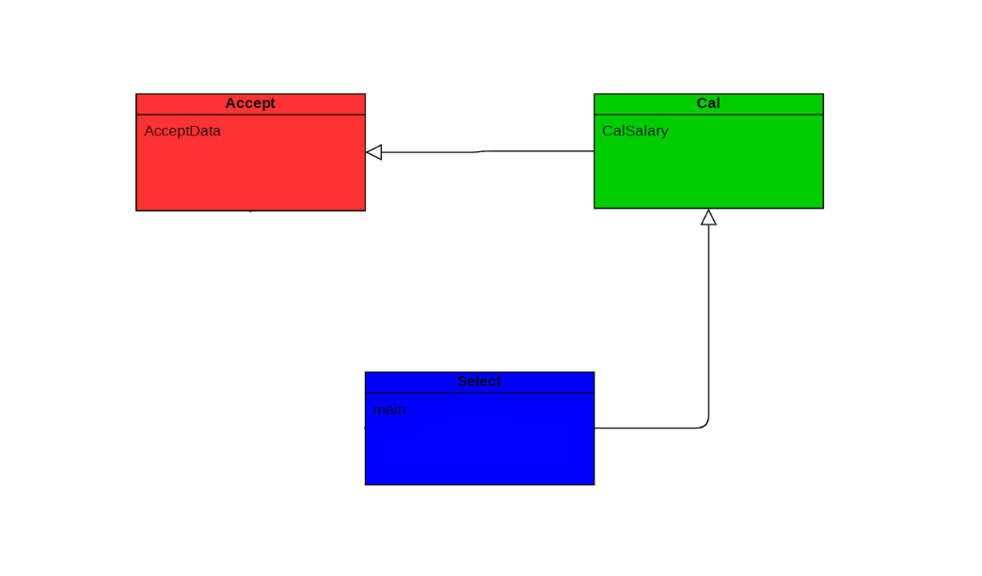

import java.io.*;

class Accept{

    static String data[][] = new String[3][3];

    public static void AcceptData() throws IOException{

        BufferedReader numid = new BufferedReader (new InputStreamReader(System.in));

        for(int i=0;i<3;i++){

            System.out.print("enter id : ");

            data[0][i] = numid.readLine();

            System.out.print("enter name : ");

            data[1][i] = numid.readLine();

            System.out.print("enter salary : ");

            data[2][i] = numid.readLine();

        }

    }

}

class Cal extends Accept{

    public static void calSalary() {

        try {

            AcceptData();

        int sum = 0 ;

        for(int i=0;i<3;i++){

            sum +=Integer.parseInt(data[2][i]);

            }

        System.out.println("Net salary = " + ((sum*0.93)-500) + " $");

        } catch (Exception e) {

        }

    }

}

class Select extends Cal {

    public static void main(String args[]) {

        calSalary();

    }

}

15

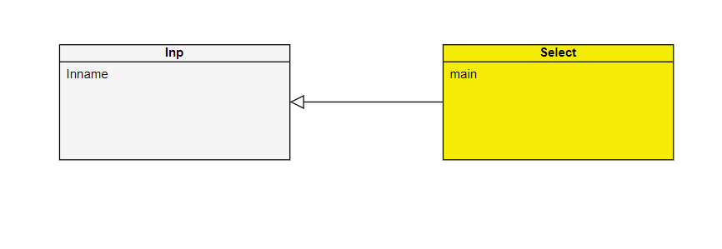

import java.io.*;

class Inp{

    static String data[][] = new String[3][3];

    public static void Inname() throws IOException{

        BufferedReader numid = new BufferedReader (new InputStreamReader(System.in));

        for(int i=0;i<3;i++){

            System.out.print("enter id : ");

            data[0][i] = numid.readLine();

            System.out.print("enter name : ");

            data[1][i] = numid.readLine();

            System.out.print("enter salary : ");

            data[2][i] = numid.readLine();

        }

        for(int i=0;i<3;i++){

            System.out.print(" id : " + data[0][i]);

            System.out.print(" name : " + data[1][i]);

            System.out.print(" salary : " + data[2][i]);

        }

    }

}

class Select extends Cal {

    public static void main(String args[]) {

        Inname();

    }

}

16

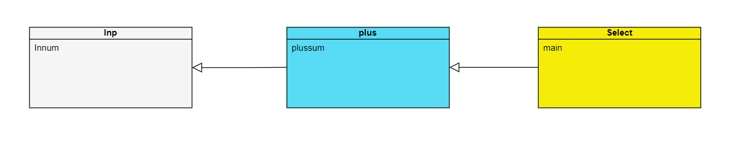

import java.io.*;

class inp{

    static String data[] = new String[3];

    public static void ipnum() throws IOException{

        BufferedReader numid = new BufferedReader (new InputStreamReader(System.in));

        for(int i=0;i<3;i++){

            System.out.print("enter num : ");

            data[i] = numid.readLine();

        }

    }

}

class plus extends inp{

    public static void plussum() {

        try {

            ipnum();

        int sum = 0 ;

        for(int i=0;i<3;i++){

            sum +=Integer.parseInt(data[i]);

            }

        System.out.println("SUM = " + sum );

        } catch (Exception e) {

        }

    }

}

class Select extends plus {

    public static void main(String args[]) {

        plussum();

    }

}

17

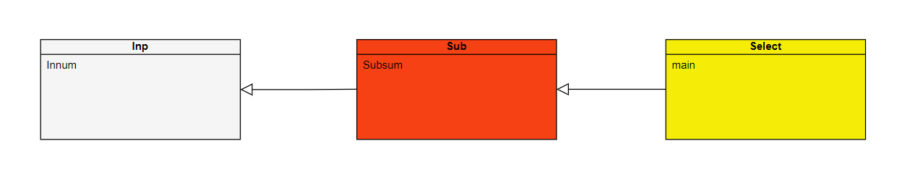

import java.io.*;

class inp{

    static String data[] = new String[3];

    public static void ipnum() throws IOException{

        BufferedReader numid = new BufferedReader (new InputStreamReader(System.in));

        for(int i=0;i<3;i++){

            System.out.print("enter num : ");

            data[i] = numid.readLine();

        }

    }

}

class Sub extends inp{

    public static void Subsum() {

        try {

            ipnum();

        int sum = 0 ;

        for(int i=0;i<3;i++){

            sum = sum - (Integer.parseInt(data[i]));

            }

        System.out.println("SUM = " + sum );

        } catch (Exception e) {

        }

    }

}

class Select extends Sub {

    public static void main(String args[]) {

        Subsum();

    }

}

18

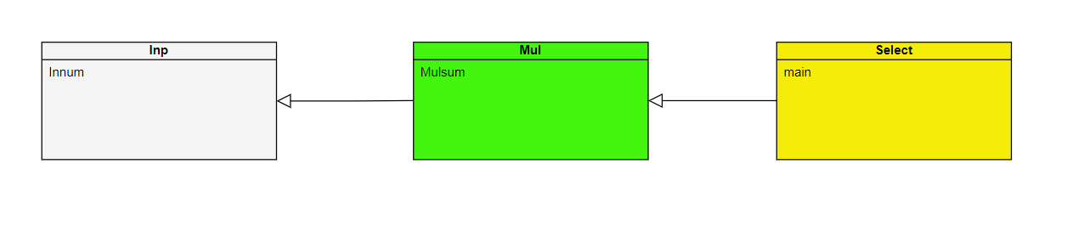

import java.io.*;

class inp{

    static String data[] = new String[3];

    public static void ipnum() throws IOException{

        BufferedReader numid = new BufferedReader (new InputStreamReader(System.in));

        for(int i=0;i<3;i++){

            System.out.print("enter num : ");

            data[i] = numid.readLine();

        }

    }

}

class Mul extends inp{

    public static void Mulsum() {

        try {

            ipnum();

        int sum = 0 ;

        for(int i=0;i<3;i++){

            sum = sum * (Integer.parseInt(data[i]));

            }

        System.out.println("SUM = " + sum );

        } catch (Exception e) {

        }

    }

}

class Select extends Mul {

    public static void main(String args[]) {

        Mulsum();

    }

}

19

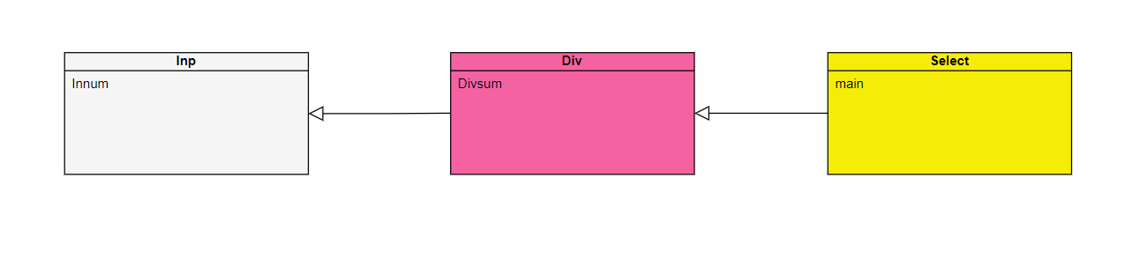

import java.io.*;

class inp{

    static String data[] = new String[3];

    public static void ipnum() throws IOException{

        BufferedReader numid = new BufferedReader (new InputStreamReader(System.in));

        for(int i=0;i<3;i++){

            System.out.print("enter num : ");

            data[i] = numid.readLine();

        }

    }

}

class Div extends inp{

    public static void Divsum() {

        try {

            ipnum();

        int sum = 1 ;

        for(int i=0;i<3;i++){

            sum = sum / (Integer.parseInt(data[i]));

            }

        System.out.println("SUM = " + sum );

        } catch (Exception e) {

        }

    }

}

class Select extends Div {

    public static void main(String args[]) {

        Divsum();

    }

}

20

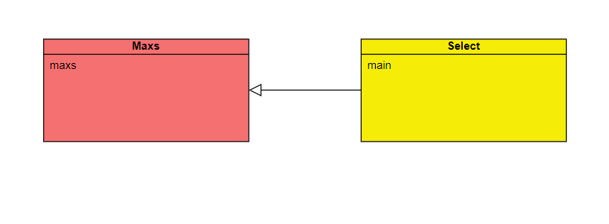

class Maxs {

    public static void maxs (String args[]) {

        int max = 0 ;

        for (int i = 1 ; i < args.length ; i++) {

            if (max <= Integer.parseInt(args[i])) {

            max = Integer.parseInt(args[i]) ;

            }

        }

        System.out.println(max);

    }

}

class Select extends Maxs {

    public static void main(String args[]) {

        maxs();

    }

}

21

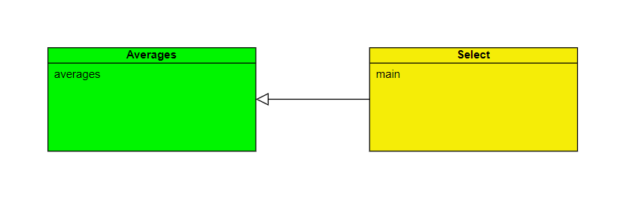

class Averages {

    public static void averages (String args[]) {

        double total = 0 ;

        double average = 0 ;

        for (int i = 0 ; i < args.length ; i++) {

            total += Double.parseDouble(args[i]);

        }

        System.out.println(total);

        average = total / args.length ;

        System.out.println(average);

    }

}

class Select extends Averages {

    public static void main(String args[]) {

        averages();

    }

}

22

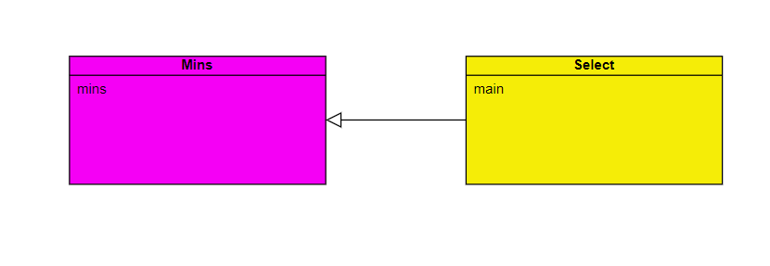

class Mins {

    public static void mins (String args[]) {

        int min = 99 ;

        for (int i = 1 ; i < args.length ; i++) {

            if (min >= Integer.parseInt(args[i])) {

                min = Integer.parseInt(args[i]) ;

            }

        }

        System.out.println(min);

    }

}

class Select extends Mins {

    public static void main(String args[]) {

        mins();

    }

}

23

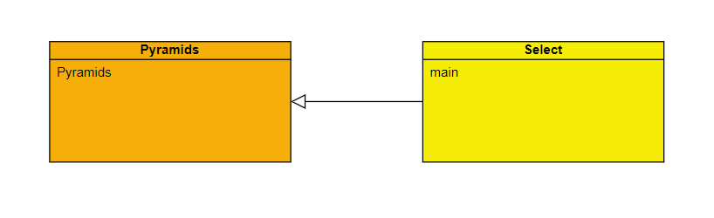

class Pyramids {

    public static void pyramids(String args []) {

        for (int com=1; com <= 5; com++)

            {

                for (int jakkapat=1; jakkapat <= 4; jakkapat++)

                {

                    System.out.print (com);

                    System.out.print (10-com);

                }

            System.out.println();

        }

    }

}

class Select extends Pyramids {

    public static void main(String args[]) {

        pyramids();

    }

}

24

4

string

import java.io.*;

class four {

  public static void main(String args[]) throws IOException {

    BufferedReader stdin = new BufferedReader(new InputStreamReader(System.in));

    String[] names = new String[] { "com1", "com2", "com3"};

    for (int i = 0; i < 3; i++) {

        System.out.println("names[" + i + "] = " + names[i]);

    }

  }

}

Char

public class JavaCharToString {

    public static void main(String[] args) {

        char c = 'X';

        String str = String.valueOf(c);

        String str1 = Character.toString(c);

        System.out.println(c  + str);

        System.out.println(c + str1);

    }

}

25

5

substring

class SubStringExample{

    public static void main(String args[]) {

        String str= new String("My name is jakkapat chaikaeo");

        System.out.println(str.substring(15));

        System.out.println(str.substring(15, 20));

    }

 }

Div

import java.io.*;

class inp{

    static String data[] = new String[3];

    public static void ipnum() throws IOException{

        BufferedReader numid = new BufferedReader (new InputStreamReader(System.in));

        int sum = 0 ;

        for(int i=0;i<3;i++){

            System.out.print("enter num : ");

            data[i] = numid.readLine();

        }

        for(int i=0;i<3;i++){

        sum = sum / (Integer.parseInt(data[i]));

        }

        System.out.println("SUM = " + sum );

    }

}

26

%

import java.io.*;

class inp{

    static String data[] = new String[3];

    public static void ipnum() throws IOException{

        BufferedReader numid = new BufferedReader (new InputStreamReader(System.in));

        int sum = 0 ;

        for(int i=0;i<3;i++){

            System.out.print("enter num : ");

            data[i] = numid.readLine();

        }

        for(int i=0;i<3;i++){

            if (data[i] % 2 == 0){

                System.out.println(data[i]);

            }

        }

    }

}

Max

class x {

  public static void main (String args[]) {

    int max = 0 ;

    for (int i = 1 ; i < args.length ; i++) {

      if (max <= Integer.parseInt(args[i])) {

        max = Integer.parseInt(args[i]) ;

      }

    }

  System.out.println(max);

  }

}

27

Min

class x {

  public static void main (String args[]) {

    int min = 99 ;

    for (int i = 1 ; i < args.length ; i++) {

      if (min >= Integer.parseInt(args[i])) {

        min = Integer.parseInt(args[i]) ;

      }

    }

  System.out.println(min);

  }

}

Total

class x {

  public static void main (String args[]) {

    double total = 0 ;

    for (int i = 0 ; i < args.length ; i++) {

      total += Double.parseDouble(args[i]);

    }

    System.out.println(total);

  }

}

Average

class x {

  public static void main (String args[]) {

    double total = 0 ;

    double average = 0 ;

    for (int i = 0 ; i < args.length ; i++) {

      total += Double.parseDouble(args[i]);

    }

    System.out.println(total);

    average = total / args.length ;

    System.out.println(average);

  }

}